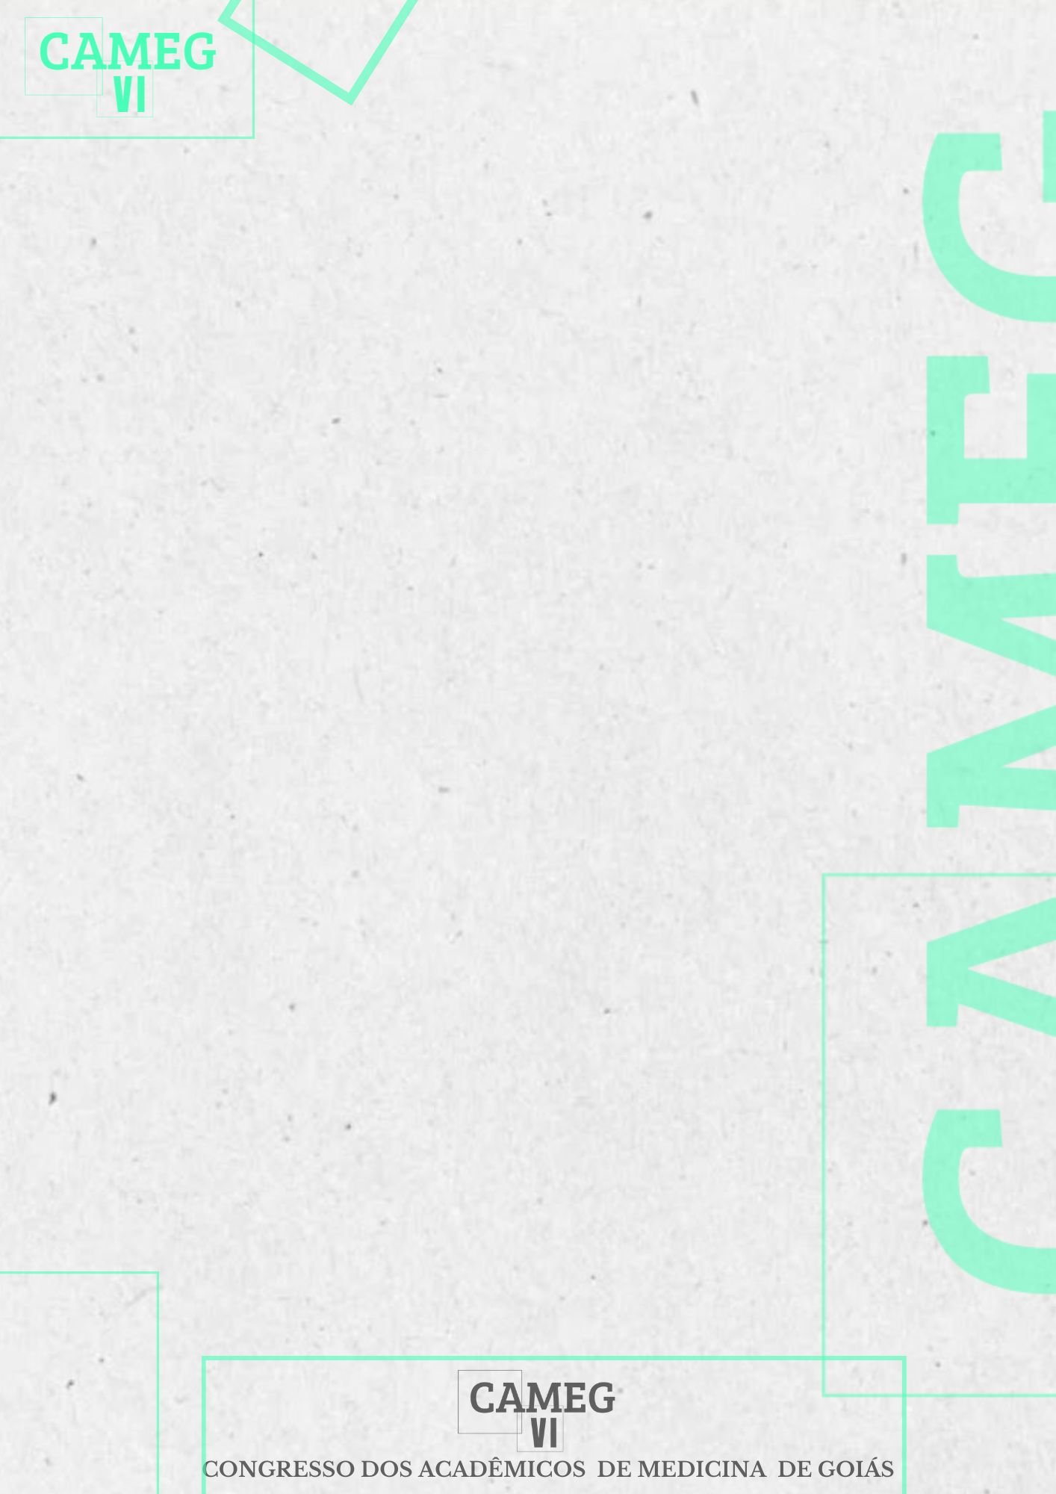
POTENCIAL TERAPÊUTICO DAS CÉLULAS CAR-T EM GLIOMAS PEDIATRICOS DE ALTO GRAU
Bianca Reggiani Andrade Melo - Universidade Evangélica de Goiás (UniEVANGÉLICA), bianca.reggiani@gmail.com, 139.377.376-18;
Lana Gabriely Jarina de Almeida – Universidade Evangélica de Goiás (UniEVANGÉLICA), lana.almeida@aluno.unievangelica.edu.br, 750.785.461-20;
Vitor Costa Gomide – Universidade Evangélica de Goiás (UniEVANGÉLICA), gomidevitor890@gmail.com, 701.636.911-00;
Olegário Indemburgo da Silva Rocha Vidal – Universidade Evangélica de Goiás (UniEVANGÉLICA), docolegariorocha@gmail.com, 598.243.286-53;
INTRODUÇÃO: A terapia com células CAR-T envolve a modificação genética de células T para reconhecer e atacar antígenos específicos em células tumorais. Este tratamento é promissor para gliomas pediátricos de alto grau, como o glioma difuso da linha média (DMG) e o glioma pontino intrínseco difuso (DIPG), que são agressivos e frequentemente resistentes a tratamentos convencionais. OBJETIVO: Avaliar a eficácia e os desafios da terapia com células CAR-T em gliomas pediátricos de alto grau, considerando a heterogeneidade tumoral e o microambiente imunossupressor. METODOLOGIA: Revisão integrativa da literatura, utilizando os descritores em saúde " CAR-T cell therapy", "pediatric glioma", "treatment" nas bases de dados PubMed e Periódicos CAPES. Os critérios de inclusão foram artigos publicados nos últimos 5 anos na língua inglesa, e de exclusão artigos que não abordassem o tema proposto. RESULTADOS: Foram selecionados 5 artigos que demonstraram que as células CAR-T direcionadas ao antígeno GD2 demonstraram forte atividade citotóxica em gliomas pediátricos. Em modelos pré-clínicos, houve uma redução significativa no tamanho do tumor, com mais de 70% dos modelos tratados mostrando diminuição tumoral substancial. A terapia também aumentou a sobrevida dos modelos, com algumas extensões de mais de 50% na vida útil. Contudo, a eficácia é comprometida pelo microambiente imunossupressor, que limita a infiltração de linfócitos e abriga células mieloides supressoras. As células tumorais podem escapar do reconhecimento ao modificar a expressão do antígeno GD2. A barreira hematoencefálica também limita a entrega eficaz de células CAR-T ao cérebro. CONCLUSÃO: A terapia com células CAR-T tem potencial para transformar o tratamento de gliomas pediátricos de alto grau, mas enfrenta desafios como o microambiente tumoral, evasão antigênica e barreira hematoencefálica. Ensaios clínicos são necessários para validar sua eficácia e personalizar o tratamento.
Palavras-chave: Tumor Pediátrico; Glioma; Terapêutica Oncológica.

REFERÊNCIAS:
CHATWIN, Hannah; CRUZ, Joselyn; GREEN, Adam L. Pediatric high‐grade glioma: moving toward subtype‐specific multimodal therapy. FEBS Journal, v. 288, n. 21, 2021.
DAS, Anand Kumar et al., CAR T-cell therapy: a potential treatment strategy for pediatric midline gliomas. Acta Neurologica Belgica, v. 124, n. 4, p. 1251-1261, 2024.
THOMAS, Bryce C. et al., CAR T cell therapies for diffuse midline glioma. Trends in Cancer, v. 9, n. 10, p. 791-804, 2023
THOMAS, Pauline et al., CAR T Cell Therapy's Potential for Pediatric Brain Tumors. Cancers (Basel), v. 13, n. 21, p. 5445, 2021.
WANG, Stacie Shiqi et al., HER2 chimeric antigen receptor T cell immunotherapy is an effective treatment for diffuse intrinsic pontine glioma. Neuro-Oncology Advances, v. 5, n. 1, 2023.

